Основные направления внеурочной деятельности для учащихся 5-9 классов

на 2024-2025 учебный год

|  |  |  |  |  |  |  |  |  |  |
| --- | --- | --- | --- | --- | --- | --- | --- | --- | --- |
| Направление внеурочной деятельности | Наименование кружка, секции | Количество часов в неделю | | | | | | | Кол-во часов |
| 5 класс | | 6 класс | | 7 класс | 8 класс | 9 класс |
| Развитие личности, ее способностей | «Разговор о важном» | 1 | | 1 | | 1 | 1 | 1 | 5 |
| «Читательская грамотность» | 1 | | - | | - | - | - | 1 |
| Художественно-эстетическая творческая | Музыкальная студия (хор) | 1 | | 1 | | 1 | 1 | 1 | 5 |
| Театральная студия | 1 | | 1 | | 2 | - | - | 4 |
| Художественное слово | 1 | | 1 | | - | 1 | - | 3 |
| Профориентация | Профориентационный курс «Россия-мои горизонты» | - | | 1 | | 1 | 1 | 1 | 4 |
| Работа со слабоуспевающими и одаренными детьми | Подготовка к ОГЭ по русскому языку | - | | - | | - | - | 1 | 4 |
| Подготовка к ОГЭ по математике | - | | - | | - | - | 1 |
| Подготовка к ОГЭ по обществознанию | - | | - | | - | - | 1 |
| Подготовка к ОГЭ по биологии | - | | - | | - | - | 1 |
| Спортивно-оздоровительное | ОФП | 1 | | 1 | | 1 | 1 | 1 | 5 |
| Ученические сообщества | Клуб волонтеров «Горячее сердце» | 1 | | 1 | | 1 | 1 | 1 | 5 |
| ДЮП | 1 | | 1 | | 1 | 1 | - | 4 |
| ЮИД | 1 | | 1 | | 1 | 1 | - | 4 |
| РДДМ | 1 | | 1 | | 1 | 1 | - | 4 |
| Юнармия |  | | - | | - | 1 | 1 | 2 |
| ИТОГО |  | 10 | 10 | | 10 | | 10 | 10 | 50 |

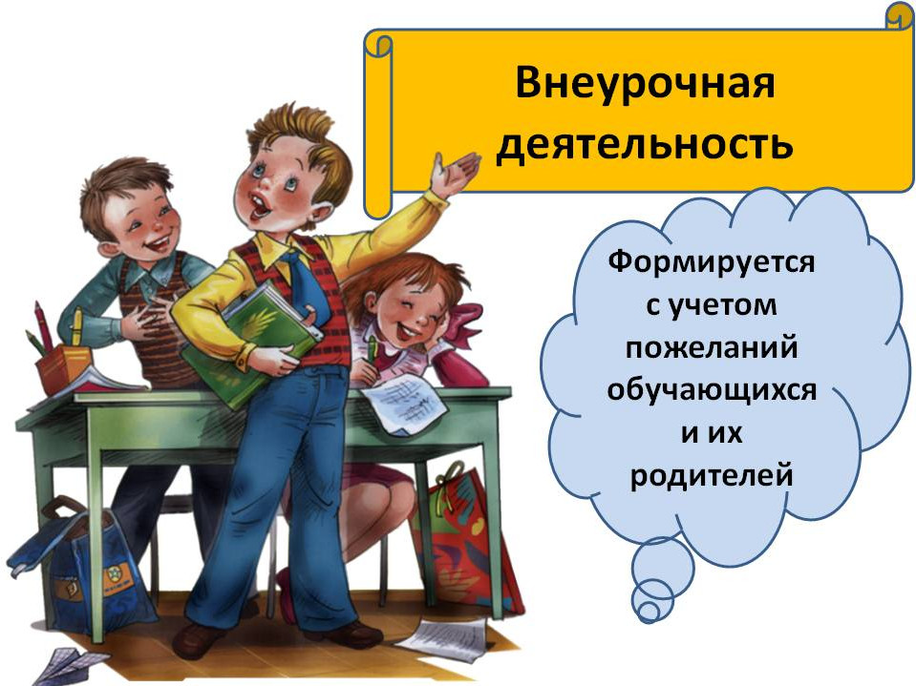

Целью внеурочной деятельности на уровне ***среднего общего образования*** является обеспечение достижения учащимися планируемых результатов освоения основной образовательной программы за счет расширения информационной, предметной, культурной среды, в которой происходит образовательная деятельность, повышения гибкости ее организации.

Реализация внеурочной деятельности осуществляется по д*уховно-нравственному, социальному, спортивно-оздоровительному и общекультурному и общеинтеллектуальному* направлениям. Эти направления реализуются классными руководителями через программу воспитательной работы, через жизнь ученического сообщества - детско-юношеского объединения «Юность», воспитательные мероприятия (проблемно-ценностное общение: акция «Бессмертный полк», Вахта памяти, акции, классные часы, внеклассные мероприятия и досугово-развлекательная деятельность: школьные вечера, спортивные и оздоровительные акции: ГТО и т.д.), *интеллектуальное направление* реализуется через познавательную деятельность (НОУ, ВсОШ и т.д.).